REGISTRO DE ASISTENCIA Y APROBACIÓN DEL ACTA No- C01 DEL DÍA 11 DEL MES DE MAYO DEL AÑO 2026
OBJETIVO (S) |  | Escuchar la versión del Instructor Jhon Carlos Romero Lizarazo, sobre retrasos en el cumplimiento de sus obligaciones contractuales.
No. | NOMBRES Y APELLIDOS |  | No. DOCUMENTO | PLANTA | CONTRATISTA | OTRO ¿CUAL? | DEPENDENCIA/ EMPRESA | CORREO ELECTRÓNICO | TELÉFONO/EXT.SENA | AUTORIZA GRABACIÓN | FIRMA O PARTICIPACIÓN VIRTUAL
1 | Edward Alberto Guerrero Pineda |  | 91.486.913 | X |  |  | CSET/SENA | edguerrerop@sena.edu.co | 3124336133 | N.A | 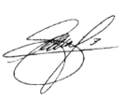
2 | Jhon Carlos Romero Lizarazo |  | 1096191455 |  | X |  | CSET/SENA | jromerol@sena.edu.co | 3006582536 | N.A | 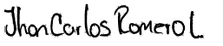
3
4
5
6
7
8

De acuerdo con La Ley 1581 de 2012, Protección de Datos Personales, el Servicio Nacional de Aprendizaje SENA, se compromete a garantizar la seguridad y protección de los datos personales que se encuentran almacenados en este documento, y les dará el tratamiento correspondiente en cumplimiento de lo establecido legalmente.

ACTA No. C01
NOMBRE DEL COMITÉ O DE LA REUNIÓN: Escuchar la versión del Instructor Jhon Carlos Romero Lizarazo, sobre los atrasos en el cumplimiento a las obligaciones contractuales
CIUDAD Y FECHA REALIZACIÓN ACTA: Bucaramanga, 11 de mayo de 2026. | HORA INICIO: 8:30 am | HORA FIN: 10:30 pm
LUGAR Y/O ENLACE: Coordinación Académica CSET | REGIONAL SANTANDER / CENTRO DE SERVICIOS EMPRESARIALES Y TURÍSTICOS
AGENDA O PUNTOS PARA DESARROLLAR:

- Revisión de atrasos del contratista
- Escuchar la versión de Instructor Jhon Carlos Romero Lizarazo.
OBJETIVO(S) DE LA REUNIÓN:

1. Revisión de atrasos del contratista
2. Escuchar la versión de Instructor Jhon Carlos Romero Lizarazo.
3. Establecer compromisos y acciones de mejora.
DESARROLLO DE LA REUNIÓN
- Se inicia la reunión a las 8:30 am del lunes 11 de mayo, para escuchar al Contratista de las causas y/o motivos de los retrasos en el cumplimiento a las obligaciones contractuales, toda vez que es la segunda vez que se le solicita aclarar este tipo de situaciones, conforme al correo enviado, así:

El día 8 de mayo, nuevamente se incumple con la asistencia y participación en la reunión mensual informada desde la semana anterior a la reunión y nuevamente se evidencia la falta de cumplimiento a sus obligaciones frente a la ejecución de su objeto contractual, al no cumplir con las metas mensuales establecidas para los instructores vinculados al programa de atención a población víctima y al no evaluar en el tiempo establecido, los cursos complementarios pro Usted impartidos.

Así las cosas, me permito solicitar se presente a esta Coordinación el día LUNES 11 DE MAYO a las 7:30 a.m. para aclarar su situación y sustentar válidamente porque a la fecha se continua incumpliendo sus obligaciones contractuales frente a la prestación de sus servicios; de igual forma se ha solicitado en múltiples oportunidades que actualice la información correspondiente a los cursos complementarios que ha orientado y tampoco ha sido posible adelantar le respetivo tramite por la falta de diligencia en el espacio asignado.

Le recuerdo cuales son las obligaciones contractuales que a la fecha está incumpliendo:

- Evaluar y reportar los juicios evaluativos en el sistema SOFIA PLUS en un plazo máximo de cinco (5) días una vez culminada la competencia orientada garantizando la calidad de la información y su coherencia con el proceso formativo. (20 días de atraso)

- Mantener actualizados los sistemas de información sobre los cuales se le haya asignado usuario y contraseña durante la ejecución del contrato y entregar al supervisor las evidencias del estado en que se encuentre, en los informes de ejecución contractual parcial o final. (No reporta los cursos autorizados y ejecutados)

- Realizar planeación y alistamiento del programa o competencia a orientar. (No se reporta las evidencias de la formación de sus cursos complementarios - No presenta su Portafolio como instructor)

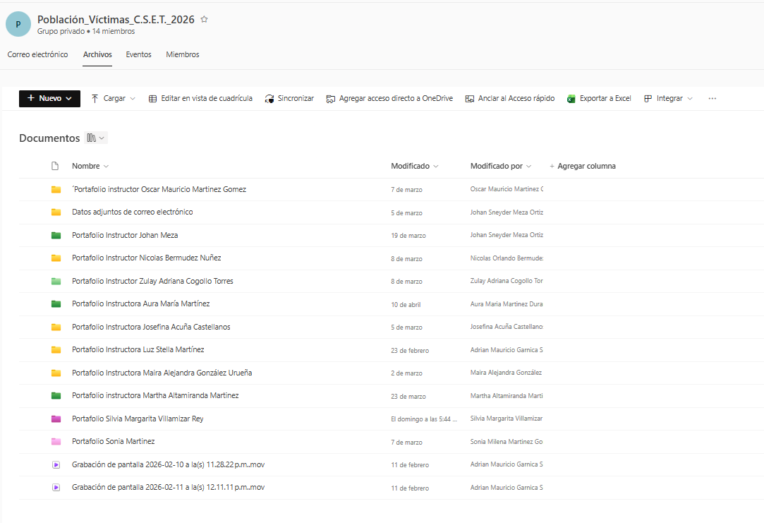

- Asistir y participar de las reuniones y/o eventos y/o comités citados y/o por el Supervisor del contrato (NO ASISTE a las reuniones programadas por la coordinación)

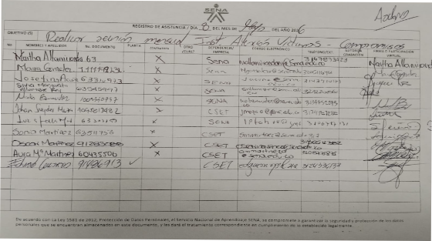

Esta situación afecta ostensiblemente la ejecución de su contrato de prestación de servicios y el cumplimiento de las metas del CSET.

- Se le pregunta al Instructor contratista Jhon Carlos Romero Lizarazo, cuáles son los motivos por el cual a la fecha presenta estos retrasos en el cumplimiento de sus obligaciones, para lo cual responde que frente a la evaluación de los juicios evaluativos, no me dejaba enrutar a los aprendice, me salía la opción de “guardar” mas no crearlas… me toco cambiar las actividades y si pude evaluar los grupos.

- Frente al cargue de información de los cursos orientados en el espacio del one drive creado para tal fin, no tengo excusa alguna, es un proceso nuevo y por ello no lo había hecho.

- Frente al cargue del alistamiento de los cursos orientados, todas las evidencias las tengo, pero no se han cargado. Esta semana me pongo al día.

- Frente a la asistencia y participación de las reuniones invitadas por la coordinación académica, el día de la reunión me encontraba en Barrancabermeja por una calamidad domestica con mi señora madre; no informe de la situación porque no pensaba faltar, pero se me presento dicha situación y olvide informar ese mismo día.

- Frente al bajo nivel de solicitudes y matriculas de los cursos complementarios necesario en los diferentes meses, bajo estuve al inicio del contrato, pero ya las gestiones realizadas están dando frutaos, sigo atrasado, pero tengo la seguridad que me iré poniendo al día, de manera progresiva mes a mes

- Frente a la asistencia y participación de las reuniones invitadas por la coordinación académica, el día de la reunión me encontraba en Barrancabermeja por una calamidad domestica con mi señora madre; no informe de la situación porque no pensaba faltar, pero se me presento dicha situación y olvide informar ese mismo día.

- Se analiza las distintas situaciones presentadas y las excusas informadas y se establecen acciones de mejora para evitar que dichas situaciones no se sigan presentado y afectando las mestas de la coordinación y del CSET.

CONCLUSIONES
- Se solicita NUEVAMENTE al Instructor Jhon Carlos Romero Lizarazo acatar las normas, reglamentos e indicaciones en la entrega de información y asistencia a las reuniones mensuales del equipo de instructores de población víctima.

- Se le informa que debe empezar a matricular más cursos al mes, para apoyar la meta del CSET en cuanto a Población victima y evitar que en el trascurso y/o final de contrato no logre la meta establecida para cada instructor (3 o 4 cursos al mes)
COMPROMISOS
ACTIVIDAD | RESPONSABLE | FECHA
Establecer las correcciones de  forma inmediata en la presentación de la información en le ONE DRIVE. | Jhon Carlos Romero Lizarazo | 15 de MAYO de 2026
Gestionar y matricular los cursos mínimos (3 o 4) al mes. | Jhon Carlos Romero Lizarazo | 15 de MAYO de 2026
ASISTENTES: (Incorporar registro de asistencia)

Nota: Puede incluirse imagen o captura de pantalla de los asistentes, si se trata de una reunión virtual o, de los asistentes que participan a través de una plataforma virtual.

